实验一 代码框架熟悉

实验内容

1）创建一个800\*600的图像，全部为红色

图1 800\*600全红图像



实验效果如下：

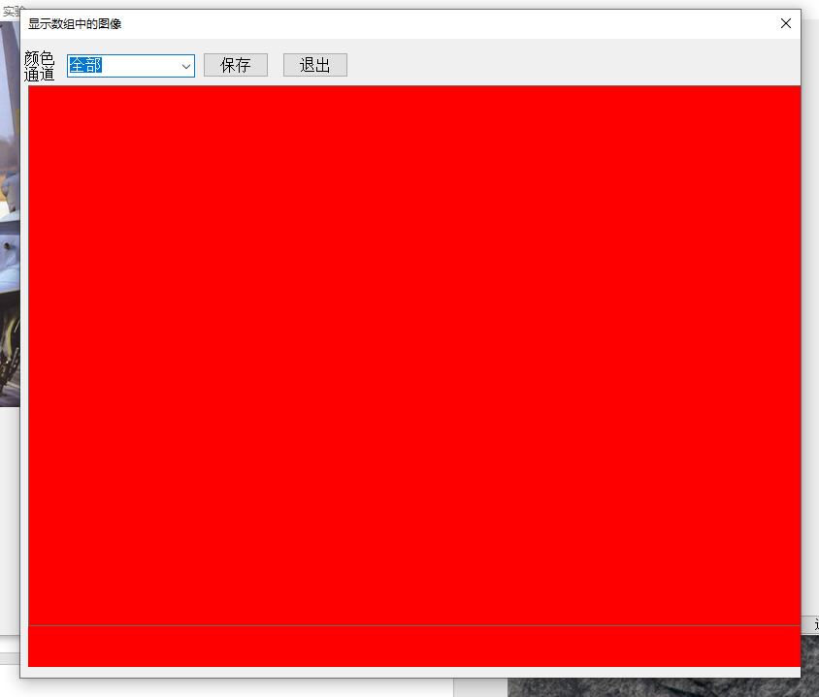

原理：

创建一个size为800\*600的图像，通过循环对每一个像素点赋上红色的值。

2）创建一个800\*600的图像，以40\*30的方框红蓝交替，如图2所示：

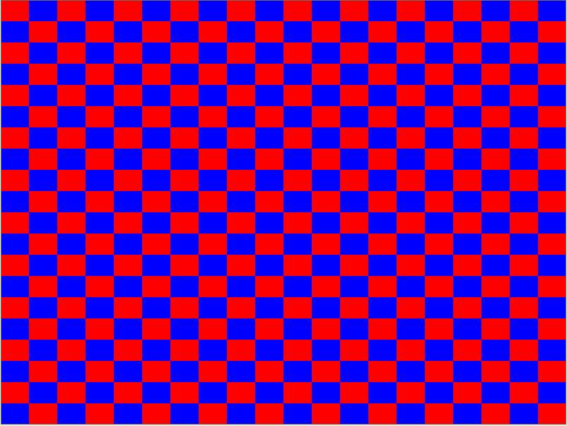

图2 800\*600红蓝交替图像

实验效果：

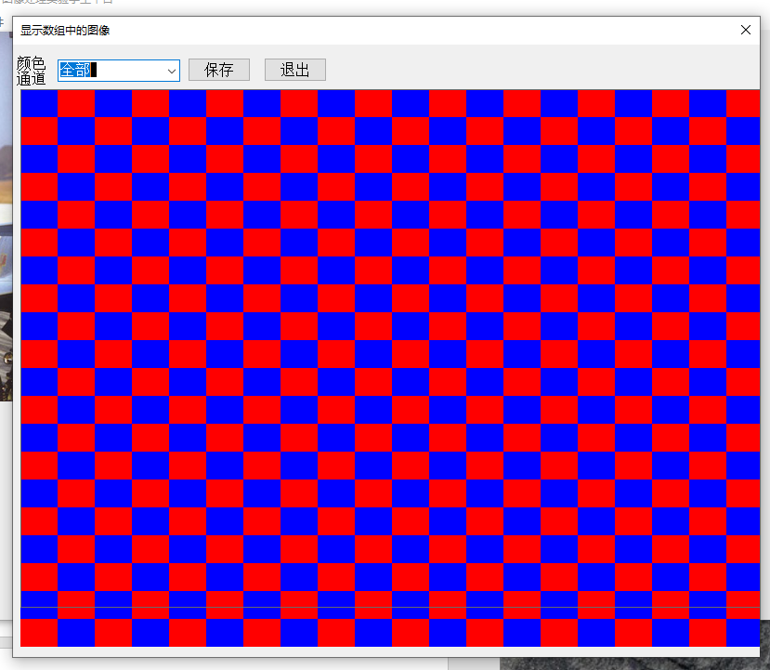

原理：

创建一个800\*600的图像，在上一个实验的基础上，将图像分为40\*30的小块循环遍历，每一次循环将当前小块颜色赋对应的值。

3）完成从彩色图像到灰度图像的转换

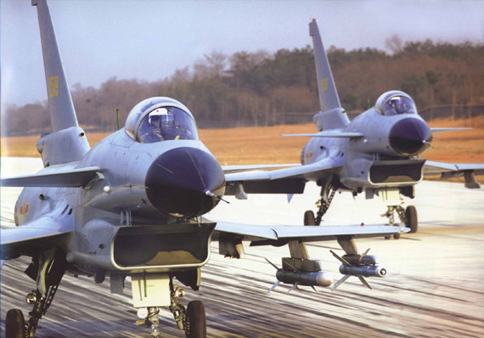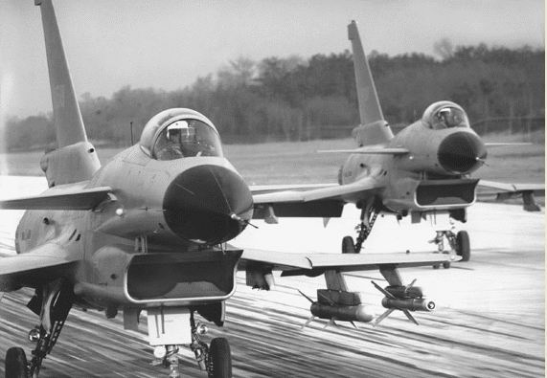

图3 从彩色图像到灰度图像的转换

实验效果：

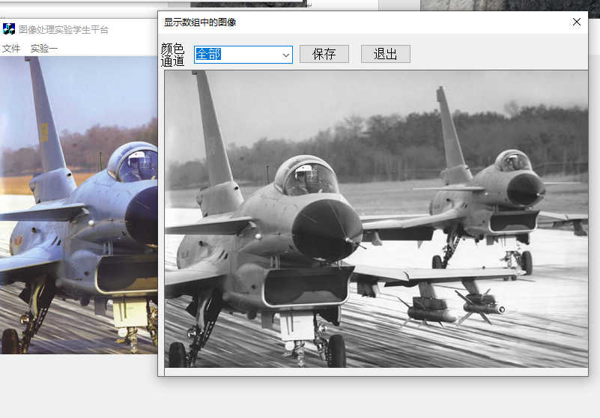

原理：

创建一个800\*600的灰度图像，基于灰度转换公式给每个像素点赋值

4）完成从灰度图像到黑白图的转换



图4从灰度图像到黑白图像的转换（阈值取100）

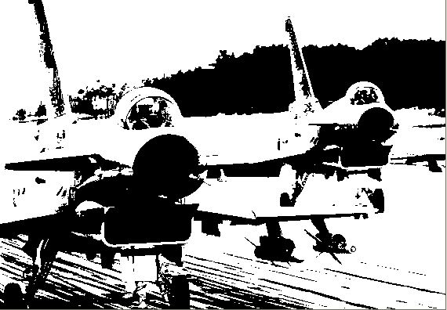

实验效果：

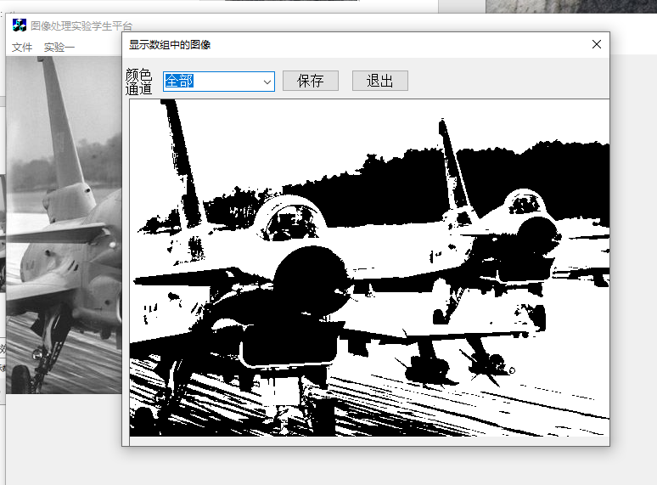

原理：

创建一个800\*600的图像，循环遍历所有像素点，若当前原像素点灰度小于阈值，则对当前像素点赋值为黑色，反之白色。